**T.C.**

**AKDENİZ ÜNİVERSİTESİ**

**TIP FAKÜLTESİ**

**HALK SAĞLIĞI**

**ANABİLİM DALI**



**TIPTA UZMANLIK ÖĞRENCİSİ**

**EĞİTİM KARNESİ**

**Tıpta Uzmanlık Öğrencisinin**

**Adı Soyadı** **:**

**Tıpta Uzmanlık Eğitimine Başlama tarihi:**

**Tez konusu:**

**Tez konusunun verildiği tarih:** (En geç eğitimin ikinci yılı sonunda tez konusu verilmiş olmalıdır)

**Tez danışmanı:**

**Tıpta Uzmanlık Eğitimini Bitirme tarihi:**

**Tıpta Uzmanlık Öğrencisi Eğitim Karnesi nedir ve nasıl doldurulur?**

Tıpta Uzmanlık Sınavı’nı kazanarak Akdeniz Üniversitesi Tıp Fakültesi Halk Sağlığı Anabilim Dalında tıpta uzmanlık eğitimi yapmaya hak kazanmış uzmanlık adayının, eğitim sürecindeki gerçekleştirmesi gereken tüm bilimsel aktiviteleri içeren belgedir.

Uzmanlık eğitimi yapmaya hak kazanan ve göreve başlayan tüm adaylar bu karneyi doldurmakla sorumludurlar. Onay gereken işlemlerde/çalışmalarda ilgili bölüm çalışmaya eşlik eden/sorumlu öğretim üyesince onaylanır.

Bilimsel aktivitelerin mümkün olduğunca günü gününce kaydedilmesine özen gösterilir. Uzmanlık eğitimine başlama tarihine göre her bir yıllık dönemin sonunda belgeleriyle beraber sorumlu öğretim üyesinin onayına sunulur. Asistan karnesi gönderilmeden yıllık sözleşme yenilemeleri yapılmayabilir.

Tıpta Uzmanlık Öğrencisi eğitim karnesinin temel amacı genelde tıpta uzmanlık eğitiminin, özelde halk sağlığı uzmanlık eğitiminin standardizasyonuna katkı sağlamaktır.

Fotoğraf

**Adı Soyadı** **:**

**Doğum yeri** **:**

**Doğum Tarihi** **:**

**TC Kimlik No** **:**

**Kurum Sicil No:**

**Askerlik Durumu:**

(erkekler için)

**Adres** (ev) **:**

**Telefon**  **:**

**e-posta** **:**

**Yabancı dil**  **:**

Varsa dil dereceleri ve düzeyleri (KPS,TOEFL,vb.):

**Bitirdiği Tıp Fakültesi: …………………………………………….** Üniversitesi Tıp Fakültesi

**Tıp Eğitimine başlama ve bitirme tarihi**: / /202..ve / /202...

**Tıp Eğitimi süresince katıldığı önemli etkinlikler:**

(burs,ödül,katıldığı proje,yayınlar,eğitim programı,yurtdışı stajlar)

.............................................

.............................................

.............................................

**Mesleki Özgeçmişi:**

(Tıp fakültesinden **mezuniyet sonrasında** çalıştığı yerler, katıldığı önemli sosyal, kültürel, bilimsel etkinlikler)

………………………………………………..

………………………………………………..

……………………………………………….

**Değerli Uzmanlık Öğrencimiz;**

Halk Sağlığı Anabilim Dalında uzmanlık eğitimi almak üzere aramıza hoş geldiniz. Bu karnede yaklaşık dört yıl süreyle alacağınız eğitimi, sizlerden neler beklendiğini ve nelerle karşılaşacağınızı özetlemek istedik. Uzmanlık Eğitim Karnenizi inceleyerek eğitim sürecinde alacağınız eğitimler, bilimsel etkinlikler ve pratik uygulamaları öğrenebilirsiniz.

* Eğitiminizin başlangıcında Halk Sağlığı AD içindeki bilimsel aktivitelere, verilen eğitimlere katılacaksınız/ görev alacaksınız. Yaklaşık **6-12 ay** olarak planlanan bu süre anabilim dalımızı tanıyıp, ana öğrenim hedeflerini öğrenmeniz ve eğitim uygulamalarına alışmanız için ayrılmıştır. Bu dönemde anabilim dalının rutin eğitim faaliyetlerine katılacaksınız ve halk sağlığının temel ilke ve uygulamalarını öğreneceksiniz. Bu dönemde özellikle Tıp Fakültesi dönem 3, dönem 4 ve dönem 6 halk sağlığı derslerine öğretim üyeleriyle birlikte katılımınız gerekmektedir. Bu dönemle ilgili eğitim programına <http://tip.akdeniz.edu.tr/egitim-sistemimiz/egitim-programi/> linkinden ulaşabilirsiniz.
* Karnenizde ayrıntılı olarak sunulduğu şekliyle her uzmanlık öğrencisinin tamamlaması gereken **zorunlu rotasyonları** söz konusudur. Anabilim dalımıza yönelik temel eğitimin verildiği ilk dönemden (ilk 6-12 ay) sonra anabilim dalınca belirlenen bir takvime göre “zorunlu rotasyonlara” gönderileceksiniz. Toplamda 12 ay olan bu zorunlu rotasyonların en geç eğitimin 30. ayına kadar tamamlanması gerekmektedir (6-30. aylar arasında). Zorunlu rotasyonlarda hangi birimlere gideceğiniz ve bu birimlerde kazanmanız planlanan yetkinlikler ve doldurmanız gereken formlar vb ayrıntılar Uzmanlık Eğitim Karnenizde 18-36. sayfalarda yer almaktadır.
* Eğitim süresince önceden belirlenmiş ve ilan edilmiş bir takvime göre anabilim dalımız öğretim üyelerinin ve üniversite içi ve dışından davet edilmiş konu ile ilgili uzmanların vereceği **teorik derslere** katılacaksınız. Bu teorik eğitimler her hafta perşembe günü saat 14:00-16:30 olarak planlanmıştır. Ayrıca gerektiğinde uygulamalı eğitimler de yapılacaktır. Ayrıntılı eğitim programına <http://tip.akdeniz.edu.tr/halk-sagligi-anabilim-dali/egitim-ogretim/mezuniyetten-sonra-egitim/> adresinden ulaşılabilirsiniz.
* Eğitim süresince önceden belirlenmiş ve ilan edilmiş bir takvime göre sizlere verilmiş olan konularda “**seminer**” ve “**makale**” sunumlarınız olacaktır. Danışman bir öğretim üyesi desteğinde hazırlayacağınız seminer ve makale sunumlarınız, önceden belirlenmiş bir program uyarınca, o eğitim/öğretim yılı için belirlenmiş gün ve saatte gerçekleştirilecektir. Her bir etkinliğiniz için danışman öğretim üyesi ile birlikte bir hazırlık yapıp sunum sonrasında ilgili öğretim üyesinin onayının karnenize işlenmesi gerekmektedir. Seminer ve makale sunumları her hafta Çarşamba günleri saat 14:00-16:30 olarak planlanmıştır. Sunum programına <http://tip.akdeniz.edu.tr/halk-sagligi-anabilim-dali/egitim-ogretim/mezuniyetten-sonra-egitim/> adresinden ulaşılabilirsiniz.
* Uzmanlık eğitimi sürecinde eğitiminizin ikinci yılı içinde her asistanımızın **tez konusu** ve **tez danışmanı** olacak öğretim üyesi belirlenecektir. Kalan eğitim süresinde de bu tezi danışman öğretim üyesi gözetiminde tamamlaması gerekmektedir. Tez konusunun, ilgili asistanımız tarafından ilgi duyduğu bir alanda seçilmesi ve özgün bir araştırma olmasına önem verilmesi önerilmektedir.

Önümüzdeki dört yıl boyunca sizlerle karşılıklı saygı ve hoşgörü çerçevesinde yürüteceğimize inandığımız, bilimsel ve mesleksel açılardan doyurucu bir birliktelik ve yüksek nitelikli bir eğitim dönemi amaçlıyoruz.

Tekrar aramıza hoş geldiniz diyerek başarılar diliyoruz.

**Önemli Not:** Aktif olarak katıldığınız ve uzmanlık eğitim karnesine kaydetmeniz gereken her uygulamadan sonra sorumlu/eşlik eden öğretim üyesinden imza alınması gerekmektedir. Zamanında imzaların alınması daha sonra değerlendirme yapılırken kolaylık sağlayacaktır.

**Halk Sağlığı Uzmanlık Alanının Tanımı/Görevleri:**

1. Toplumun sağlık düzeyini, var olan ve gelişebilecek sağlık sorunlarını, bu sorunların nedenlerini ve toplumun sağlık gereksinimlerini bilimsel teknikler kullanarak saptamak;
2. Alanına giren sorunlar için halk sağlığı politikaları geliştirerek çözümler üretmek;
3. Halk sağlığı programlarının kontrol ve değerlendirmelerini yapmak, bu programların yürütülmesinde görev almak; sağlık hizmetlerinin her kademesinde yöneticilik yapmaktır.

* Bu görevlerini yerine getirebilmek için Halk Sağlığı/Toplum Hekimliği uzmanı, bilgi kaynaklarına erişir, veri toplar ve değerlendirir.
* Yönetimle ilgili olarak planlama, örgütleme, personel kullanımı, yürütme, denetleme, eşgüdüm, bütçe yapma ve hizmetlerin değerlendirilmesi işlemlerini yapar.

1. Halk Sağlığı uzmanı, araştırıcılık, danışmanlık ve yöneticilik görevlerinde, koruyucu ve iyileştirici sağlık hizmetlerinin sunumunda, salgınların incelenmesinde, halkın sağlık eğitiminde ve Halk Sağlığı Laboratuarları gibi toplum sağlığı ile ilişkili kurumların işletilmesinde doğrudan görev alır.

**Eğitim süresi:**

19 Haziran 2002 gün ve 24790 sayılı resmi gazetede yayımlanan Tababet Uzmanlık tüzüğüne göre Halk Sağlığı Uzmanlık Eğitimi 4 (dört) yıldır.

**Amaçları:**

Temel amaç Halk Sağlığı uzmanlık öğrencilerinin; “*mezun olduklarında görevlendirilecekleri alanlarda*” iyi/nitelikli hizmet verebilmeleri için *yetkin duruma* gelmelerini sağlamaktır.

**Halk sağlığı uzmanlığı eğitiminin amacı** hizmet verdiği  toplumun sağlığını koruma,  geliştirme  ve  iyileştirmeye  yönelik  bilgi  ve  beceri  kazandırmaktır.  Bu  kapsamda  uzmanlık  eğitimi  süresince  afet  yönetimi,  bulaşıcı  hastalıkların  kontrolü,  çevre  sağlığı,  çocuk  ve  ergen  sağlığı, epidemiyoloji,  erişkin sağlığı,  yaşlı sağlığı,  iş sağlığı,  kadın sağlığı/üreme sağlığı,  kazalar  ve  yaralanmalar,  kronik  hastalıklar,  laboratuvar  hizmetleri,  okul  sağlığı,  ruh  sağlığı,  sağlık  demografisi, sağlık eğitimi ve  sağlığı geliştirme, sağlık ekonomisi, sağlık yönetimi, tıbbi sosyoloji  ve antropoloji, toplum beslenmesi ve uluslararası sağlık konularında gerekli bilgi ve becerilerin edinilmesi amaçlanmıştır.

Bu amaçlara ulaşılabilmek için kullanılacak eğitim/öğretim yöntemleri aşağıda açıklanmıştır.

**ÖĞRENME ve ÖĞRETME YÖNTEMLERİ**

Halk Sağlığı uzmanlık eğitimi çekirdek müfredatında yer alan tüm *öğrenme ve öğretme yöntemleri* aşağıda tanımlanmıştır. TUKMOS tarafından önerilen “*öğrenme ve öğretme yöntemleri*” üçe ayrılmaktadır:

1. **Yapılandırılmış Eğitim Etkinlikleri (YE)**

Uzmanlık  eğitimi  sırasında  kurs,  seminer  gibi  kuramsal  eğitim  teknikleri,  araştırma  planlama  veuygulaması  ile  makale  hazırlama  ve  sunumu vb yapılandırılmış eğitim etkinliklerine yer  verilmektedir.

**Sunum:** Bir konu hakkında görsel işitsel araç kullanılarak yapılan anlatımlardır. Genel olarak nadir veya çok nadir görülen konular/durumlar hakkında veya sık görülen konu/durumların yeni gelişmeleri hakkında kullanılan bir yöntemdir. Bu yöntemde eğitici öğrencide eksik olduğunu bildiği bir konuda ve öğrencinin pasif olduğu bir durumda anlatımda bulunur. Sunum etkileşimli olabilir veya hiç etkileşim olmayabilir.

**Seminer:** Sık görülmeyen bir konu hakkında deneyimli birinin konuyu kendi deneyimlerini de yansıtarak anlatması ve anlatılan konunun karşılıklı soru ve cevaplar ile geçmesidir. Sunumdan farkı konuyu dinleyenlerin de kendi deneyimleri doğrultusunda anlatıcı ile karşılıklı etkileşim içinde olmasıdır. Seminer karşılıklı diyalogların yoğun olduğu, deneyimlerin yargılanmadan paylaşıldığı ve farklı düzeylerde kişilerin aynı konu hakkında farklı düzeydeki sorular ile eksik yanlarını tamamlayabildikleri bir eğitim etkinliğidir.

**Olgu Tartışması:** Bir veya birkaç sık görülen olgunun konu edildiği bir küçük grup eğitim aktivitesidir. Bu eğitim aktivitesinin hedefi, farklı düzeydeki kişilerin bir olgunun çözümlenmesi sürecini tartışmalarını sağlayarak, tüm katılımcıların kendi eksik veya hatalı yanlarını fark etmelerini sağlamak ve eksiklerini tamamlamaktır. Bu olgularda bulunan hastalık veya durumlar ile ilgili bilgi eksikliklerinin küçük gruplarda tartışılması ile tamamlanması veya yanlış bilgilerin düzeltilmesi sağlanır. Ayrıca aynı durum ile ilgili çok sayıda olgunun çözümlenmesi yoluyla aynı bilginin farklı durumlarda nasıl kullanılacağı konusunda deneyim kazandırır. Olgunun/ların basamaklı olarak sunulması ve her basamak için fikir üretilmesi ile sürdürülür. Eğitici her basamakta doğru bilgiyi verir ve doğru kararı açıklar.

**Makale Tartışması:** Makalenin kanıt düzeyinin anlaşılması, bir uygulamanın kanıta dayandırılması ve bir konuda yeni bilgilere ulaşılması amacıyla gerçekleştirilen bir küçük grup etkinliğidir. Makalenin tüm bölümleri sırası ile okunur ve metodolojik açıdan doğruluğu ve klinik uygulamaya yansıması ile ilgili fikir üretilmesi ve gerektiğinde eleştirilmesi ile sürdürülür. Eğitici her basamakta doğru bilgiyi verir ve doğru kararı açıklar. Uzman adayına, benzer çalışmalar planlayabilmesi için problemleri bilimsel yöntemlerle analiz etme, sorgulama, sonuçları tartışma ve bir yayın haline dönüştürme becerisi kazandırılır.

**Kurs:** Bir konu hakkında belli bir amaca ulaşmak için düzenlenmiş birden fazla oturumda gerçekleştirilen bir eğitim etkinliğidir. Amaç genellikle bir veya birkaç klinik veya girişimsel yetkinliğin edinilmesidir. Kurs süresince sunumlar, küçük grup çalışmaları, uygulama eğitimleri birbiri ile uyum içinde gerçekleştirilir.

**Tez**: Her araştırma görevlisi bir tez hazırlar. Tez çalışmasının amacı araştırma görevlisinin belirli bir konuda bilgi toplama, analiz, tartışma, sonuçları yorumlama, öncelik geliştirme ve rapor yazma becerisini kazanmasıdır. Araştırma  görevlisi,  Anabilim  Dalı  akademik  kurulu  tarafından belirlenen  tez  danışmanı  ile  birlikte  toplum  öncelikli  güncel  halk  sağlığı  sorunlarından  birisini  tez  konusu  olarak  belirler.  Tez  çalışmasında  konunun  özgün  olması  tercih edilir. Araştırma  görevlisi tez önerisini Anabilim Dalının öğretim üyeleri ve araştırma  görevlilerine sunar ve öneri  tartışılır. Araştırma görevlisi tez önerisi sunumu sırasında aldığı  katkı  ve  eleştiriler  çerçevesinde,  tez  danışmanının  rehberliğinde  gerekli  düzeltmeleri  yaparak tez çalışmasına başlar.

1. **Uygulamalı Eğitim Etkinlikleri (UE)**

**Ayaktan Hasta Bakımı:** Öğrenci gözlem altında olgu değerlendirmesi yapar ve tanı, tedavi seçeneklerine karar verir. Öğrencinin yüksek/orta sıklıkta görülen acil veya acil olmayan olguların farklı başvuru şekillerini ve farklı tedavi seçeneklerini öğrendiği etkili bir yöntemdir. Ayaktan hasta bakımında sık kullanılması gereken yetkinliklerin 1’inci kıdem yetkinlikleri arasında sınıflandırılmış olmaları bu açıdan önemlidir.

Klinik  rotasyonlar  sırasında  araştırma  görevlileri  gönderildiği kliniğin  özellikle halk sağlığını ilgilendiren her türlü tanı ve tedavi çalışmalarında yer alırlar. Rotasyonlarını tamamladıklarında rotasyonları için tanımlanmış olan yetkinlik hedeflerine ulaşmış olurlar.

**Diğer (Saha eğitimi uygulamaları) Saha Eğitimi:** Sahada sağlık hizmeti sunan kuruluşlarda iş başındaki eğitimdir. Özellikle gelecekte görev yapabilecekleri kurum ve kuruluşlarda eğitim alırlar.

Saha  çalışmaları  sırasında  araştırma  görevlileri  bulundukları  birimdeki bütün  faaliyetlerin içinde  uygulamalı olarak yer alırlar. Bu arada  denetim,  satın  alma,  yazışmalar,  soruşturmalar,  personel  yönetimi,  finans  yönetimi  gibi  idari  görevleri  gözler  ve  görev  yaparlar.  Saha  rotasyonları  için   tanımlanmış  olan  klinik  ve  girişimsel  yetkinlik hedeflerine ulaşmış olurlar.

1. **Bağımsız ve Keşfederek Öğrenme Etkinlikleri (BE)**

**Ayaktan Hasta/Materyal Takibi:** Ayaktan başvuran acil veya acil olmayan bir olgu hakkında gereken yetkinlik düzeyine erişmemiş bir öğrencinin gözetim ve denetim gözlem altında, eğitici eşliğinde ve gereken yetkinlik düzeyine ulaşmış bir öğrencinin yüksek gözlem altında yaptığı çalışmalar sırasında eksikliğini fark ettiği konularda öğrenme gereksinimini belirleyerek bunu herhangi bir eğitim kaynağından tamamlaması sürecidir. Bu eğitim kaynaklarının doğru ve güvenilir olmasından eğitici sorumludur.

**Akran Öğrenmesi:** Öğrencinin bir olgunun çözümlenmesi veya bir girişimin uygulanması sırasında bir akranı ile tartışarak veya onu gözlemleyerek öğrenmesi sürecidir.

**Literatür Okuma:** Öğrencinin öğrenme gereksinimi olan konularda literatür okuması ve klinik uygulama ile ilişkilendirmesi sürecidir.

**Araştırma:** Öğrencinin bir konuda tek başına veya bir ekip ile araştırma tasarlaması ve bu sırada öğrenme gereksinimini belirleyerek bunu herhangi bir eğitim kaynağından tamamlaması sürecidir.

**Öğretme:** Öğrencinin bir başkasına bir girişim veya bir klinik konuyu öğretirken bu konuda farklı bakış açılarını, daha önce düşünmediği soruları veya varlığını fark etmediği durumları fark ederek öğrenme gereksinimi belirlemesi ve bunu herhangi bir eğitim kaynağından tamamlaması sürecidir.

**Halk sağlığı uzmanlık öğrencisinden eğitim süresince ulaşması beklenen beceriler 11 başlık halinde aşağıda listelenmiştir.**

Bu becerilerin oluşup oluşmadığı ihtisas süresinin sonunda değerlendirilir.

**1. Yönetim ve planlama**

- Yıllık, aylık, günlük çalışma planı yapabilir.

(en kıdemli uzmanlık öğrencisi diğer uzmanlık öğrencileri için programlama yapacaktır)

- Personel için eğitim açığını saptayabilir.

- Personele eğitim programları yapabilir.

- İnteraktif, katılımcı erişkin eğitim yöntemlerini uygulayabilir.

**2. Toplum Sağlığını Değerlendirme**

**-** Çeşitli kayıt ve göstergelere ulaşabilir ve bunları kullanarak yorumlayabilir.

Belirli bir bölgenin (eğitim araştırma bölgesinin) rutin verilerini inceleyip, sağlık düzeyi ölçütlerini hesaplayıp, yorumlayacaktır.

**-** Sahadan toplanan verileri (dönem 6 öğrencilerinin sahada yaptığı uygulamaları) öğretim üyesi sorumluluğunda bizzat denetler, inceler ve yorumlar.

**-** Toplumun sağlık risklerini belirleyip, çözüm olarak halk sağlığı programları geliştirebilir.

**3. Topluma Tanı Koyma**

- Kalitatif araştırma yöntemleri(odak grup görüşmesi, katılımlı gözlem vb) uygulayabilir, yorumlayabilir

- Araştırma yapar, sonuçlarını yorumlar:

(Dönem 6 eğitim araştırmalarında yer alarak aşağıda sayılan becerileri geliştirecektir)

1. Gözleme dayalı (tanımlayıcı, analitik) ve müdahale araştırmalarını planlayabilir, uygulayabilir
2. Örneklem seçebilir
3. Anket hazırlayabilir, anket uygulayabilir
4. Anketör eğitip denetleyebilir
5. Sonuçları değerlendirmek için gerekli istatistik yöntemleri bilir, hipotez testlerini kullanabilir
6. Araştırma ve gözlem raporu, makale ve tez yazabilir
7. Araştırma raporlarını ve makaleleri bilimsel yönden değerlendirip, eleştirebilir

**4. İlk basamak sağlık hizmetlerinde en sık görülen sağlık sorunlarını tanıyabilir, tedavi edebilir, korunma yollarını bilir. Bunu başarabilmek için;**

* Çocuk Hastalıkları, Kadın Hastalıkları ve Doğum, İç Hastalıkları, Enfeksiyon Hastalıkları, Göğüs Hastalıkları ve Ruh Sağlığı ve Hastalıkları ile ilgili olarak; en sık görülen hastalıkların doğru tanısını koyabilir, uygun tedavi ve takip yapabilir (Klinik rotasyonların temel amacı bu becerilerin kazanılmasıdır)
* Bu hastalıklarla ilgili olarak ilk basamak laboratuvar tetkiklerini yapabilir/değerlendirebilir.
* Bu hastalıklardan korunma yollarını bilir, korunma programları hazırlayabilir.
* Hastalık taramalarını organize edebilir.
* Nikotin ve diğer bağımlılık yapıcı maddelerle mücadele tekniklerini bilir, uygulayabilir.

**5. Bilgisayar kullanabilir.** Bu kapsamda;

- Bilgisayarın genel kavramlarını, donanım ve yazılım özelliklerini bilir.

(Halk Sağlığı alanında en sık kullanılan bilgisayar programlarını kullanılabilmesi amaçlanmaktadır ve yine Dönem 6 eğitim araştırmalarında yer almak bu yönden gereklidir)

1. Microsoft Word paket programı kullanmayı bilir, Metin-makale yazabilir, bildiri/poster hazırlayabilir, baskı yapabilir.
2. Excel paket programı kullanabilir, veri transferi, düzenlemesi yapabilir. Verileri tablo-grafik haline dönüştürebilir.
3. SPSS paket programını kullanabilir, temel ve çok değişkenli istatistik yöntemleri uygulayabilir.
4. Sunularını Power-point programı ile hazırlayabilir

**6. Bir Bölgede bulaşıcı hastalık mücadelesi yürütebilir.**

* Tbc, sıtma ve cinsel yolla bulaşan hastalıklarla ilgili kontrol hizmetlerini yürütebilir. (Özellikle Göğüs Hastalıkları ve Enfeksiyon Hastalıkları rotasyonları bu amaca yöneliktir.)
* Salgın hastalık incelemesi, mücadelesi, kontrolü yapabilir, rapor yazabilir.
* Enfeksiyon zincirini ve zinciri kırma yöntemlerini bilir.
* Kemo-sero proflaksiyi bilir, uygulayabilir.
* Bir bölgenin bağışıklama hizmetlerini değerlendirebilir ve yürütebilir. Aşı gereksinimini saptayabilir, aşıların nasıl saklanacağını bilir.
* Besin zehirlenmelerini inceleyip, rapor oluşturabilir.

**7. Bir bölgede anne ve çocuk sağlığı hizmetlerini örgütleyebilir.**

* Kayıt ve göstergeleri kullanarak bir bölgenin ana ve çocuk sağlığı sorunlarını ve nedenlerini saptayabilir (bu konuda yapılacak bir araştırmaya dâhil olmalıdır).
* Doğum öncesi, sonrası ve bebek/çocuk takip hizmetlerini organize edebilir, denetleyebilir, sonuçlarını değerlendirebilir.
* Toplumda bebeklik/çocukluk çağında sık görülen hastalıklara yaklaşımı, tarama testlerini bilir.
* Aile planlaması hizmetlerini denetleyip sonuçları değerlendirebilir.
* Çeşitli gruplara aile planlaması eğitimi verebilir. Bunun için yöntemleri ve uygulamaları bilir. (Bunun için topluma yönelik eğitim konularından biri aile planlaması olarak seçilir)
* Bölgesinde malnutrisyonu saptayabilir.

**8. Bir bölgenin çevre sorunlarını belirleyebilir, çevreyi denetleyebilir, sorunlara çözüm önerip uygulayabilir.**

* Mevcut kayıt ve verilerden yararlanarak bir bölgenin çevre sorunlarını ve nedenlerini belirleyebilir.
* Su ve gıda denetimlerini organize edebilir, numune alabilir, analiz yöntemlerini bilir (özellikle su analizini ve sonuçlarının değerlendirilmesini bilmelidir)
* Su dezenfeksiyonu ve arıtımı konusunda bilgi sahibidir. Gerektiğinde yapabilir.
* Atıkların sağlıklı uzaklaştırılma yollarını bilir, öneri oluşturabilir.
* Sağlıklı hela, su şebekesi, kuyu, gübrelik v.b. konularda teknik bilgi sahibidir.
* Gürültü, hava kirliliği, vektör kaynaklarını belirleyebilir, bunlarla mücadele yollarını ve ilgili mevzuatı bilir.
* Gayrı sıhhi müessese ve gıda ile ilgili işyeri denetimi yapabilir.
* Uzmanlık eğitimi sürecinde en az bir kez su arıtım ünitesi ziyaretine katılmalıdır.

**9. Bölgesinde okul sağlığı hizmetlerini organize edip, götürebilir.**

* Okul ortamı ve çevresinde insan sağlığını olumsuz etkileyen çevresel/sosyal faktörleri belirleyebilir.
* Öğrencilerin periyodik muayenelerini yapıp, organize edebilir.
* Okulda; beslenme, kaza, bulaşıcı hastalık, zararlı alışkanlıklar, ilk yardım konularında koruyucu hizmetleri organize edebilir (kanser savaş/yeşilay haftası etkinlikleri bu grupta değerlendirilir).
* Öğrencilere, ailelere ve okul personeline yönelik olarak sağlık eğitimi programları düzenleyebilir, verebilir, danışmanlık yapabilir.
* Uzmanlık eğitimi sürecinde en az bir kez okul eğitimine aktif katılmalıdır.

**10. İş ve işçi sağlığı uygulamalarını yürütebilir.**

* İşyerlerini işçi sağlığı açısından denetleyebilir, işyeri ölçümleri yapabilir, kaza risklerini saptayabilir, iş kazalarını önleyici tedbirler alabilir.
* Meslek hastalıklarından korunmak için koruyucu önlemleri bilir ve uygulayabilir, eğitim ve danışmanlık hizmetleri verebilir.
* Periyodik muayene yapabilir, işyeri hekimliği hizmetlerini değerlendirebilir.
* Solunum fonksiyon testi yapabilir ve yorumlayabilir.
* Bunları gerçekleştirmek için İşyeri Sağlık Biriminde Risk Analizi çalışması yapması öngörülmektedir. Bu amaçla İlçe Sağlık Müdürlüğü Çalışan Sağlığı, Üniversite Hastanesi İş Sağlığı ve Güvenliği birimlerinde görev alır.

**11. Afet ve doğaüstü durumlarda sağlık hizmetlerini organize edebilir.**

* Afet hallerindeki ilk ve acil yardım gereksinimlerini saptayabilir, malzeme sağlayabilir.
* Veri toplayabilir, hizmeti değerlendirip yönlendirebilir.

Bu amaçlara/hedeflere ulaşmak için halk sağlığı uzmanının Halk Sağlığı Anabilim Dalı ve ilgili klinik/birimlerde alacağı eğitimlerle aşağıda ayrıntıları sunulmuş olan yetkinliklerin edinilmesi hedeflenmiştir.

**HALK SAĞLIĞI UZMANLIK ÖĞRENCİSİNİN KAZANMASI GEREKEN YETKİNLİKLER:**

**Temel Yetkinlikler:**

Yetkinlik, bir uzmanın bir iş ya da işlemin gerektiği gibi yapılabilmesi için kritik değer taşıyan, eğitim ve öğretim yoluyla kazanılıp iyileştirilebilen, gözlenip ölçülebilen, özellikleri daha önceden tarif edilmiş olan, *bilgi, beceri, tutum ve davranışların* toplamıdır.

Yetkinlikler **yedi** temel alanda toplanmışlardır. Her bir temel yetkinlik alanı, uzmanın ayrı bir rolünü temsil eder (Şekil 1). Yedinci temel alan olan Hizmet Sunucusu alanına ait yetkinlikler klinik yetkinlikler ve girişimsel yetkinlikler olarak ikiye ayrılırlar (Şekil 2). Sağlık hizmeti sunumu ile doğrudan ilişkili Hizmet Sunucusu alanını oluşturan yetkinlikler diğer 6 temel alana ait yetkinlikler olmadan gerçek anlamlarını kazanamazlar ve verimli bir şekilde kullanılamazlar.

Başka bir deyişle 6 temel alandaki yetkinlikler, uzmanın “Hizmet Sunucusu” alanındaki yetkinliklerini sosyal ortamda hasta ve toplum merkezli ve etkin bir şekilde kullanması için kazanılması gereken yetkinliklerdir. Bir uzmanlık dalındaki eğitim sürecinde kazanılan bu 7 temel alana ait yetkinlikler uyumlu bir şekilde kullanılabildiğinde yeterlilikten bahsedilebilir. Bu temel yetkinlik alanları aşağıda listelenmiştir.

|  |  |
| --- | --- |
| 1. Yönetici  2. Ekip Üyesi  3. Sağlık Koruyucusu  4. İletişim Kuran | 5. Değer ve Sorumluluk Sahibi  6. Öğrenen ve Öğreten  7. Hizmet Sunucusu |

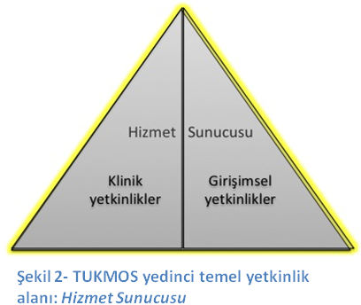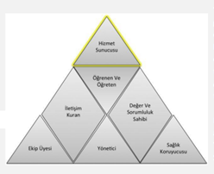

Şekil 1- TUKMOS’un Yeterlilik Üçgeni (Yedi temel yetkinlik alanı)

**Kaynak**: TUKMOS, Tıpta Uzmanlık Kurulu Müfredat Oluşturma ve Standart Belirleme Sistemi, Çekirdek Müfredat Hazırlama Kılavuzu, V.2.1, 29.06.2016

Halk Sağlığı uzmanları mezuniyet sonrası ağırlıklı olarak hizmet sunucusu ve yönetici olarak çalışacaklardır. **Hizmet sunucusu** olarak halk sağlığı uzmanı iki türlü temel yetkinlik sahibi olmalıdırlar.

1. **Klinik Yetkinlik:** Bilgiyi, kişisel, sosyal ve/veya metodolojik becerileri tıbbi kararlar konusunda kullanabilme yeteneğidir;
2. **Girişimsel Yetkinlik:** Bilgiyi, kişisel, sosyal ve/veya metodolojik becerileri tıbbi girişimler konusunda kullanabilme yeteneğidir.

Klinik ve girişimsel yetkinlikler edinilirken ve uygulanırken Temel Yetkinlik alanlarında belirtilen diğer yetkinliklerle uyum içinde olmalı ve uzmanlığa özel klinik karar süreçlerini kolaylaştırmalıdır.

**Not:** Halk Sağlığı Uzmanı olan hekim  aşağıda  listelenmiş  yetkinlikleri  ve  eğitimi  boyunca  edindiği

diğer  bütünleyici “temel yetkinlikleri” eş zamanlı ve uygun şekilde kullanarak uygular.

**YETKİNLİK DEĞERLENDİRMELERİNDE KULLANILAN KISALTMALAR:**

**S=**Saptar

**P=**Planlar

**U=**Uygular ve/veya yönetir

**D=**Değerlendirir

**EÇ=**Ekip çalışması yaparak sürece halk sağlığı yönünden katkı sağlar.

**YE=**“Yapılandırılmış Eğitim Etkinlikleri”

**UE=**“Uygulamalı Eğitim Etkinlikleri”

**BE=**“Bağımsız ve Keşfederek Öğrenme Etkinlikleri”

**K=**Hastanın  birincil,  ikincil  ve  üçüncül  korunma  gereksinimlerini  tanımlamayı  ve  gerekli  koruyucu  önlemleri alabilme düzeyini ifade eder.

**B=**  Hastalığa  ön  tanı  koyma  ve  gerekli  durumda  hastaya  zarar  vermeyecek  şekilde  ve  doğru  zamanda, doğru yere sevk edebilecek bilgiye sahip olma düzeyini ifade eder.

1. **Halk Sağlığı Uzmanlık Öğrencisinin Kazanması Beklenen**

**Klinik Yetkinlikler**

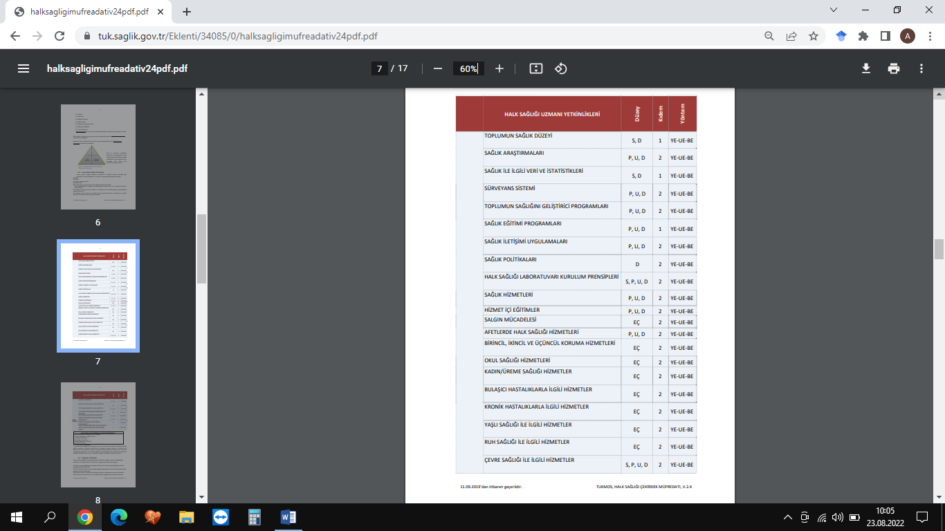

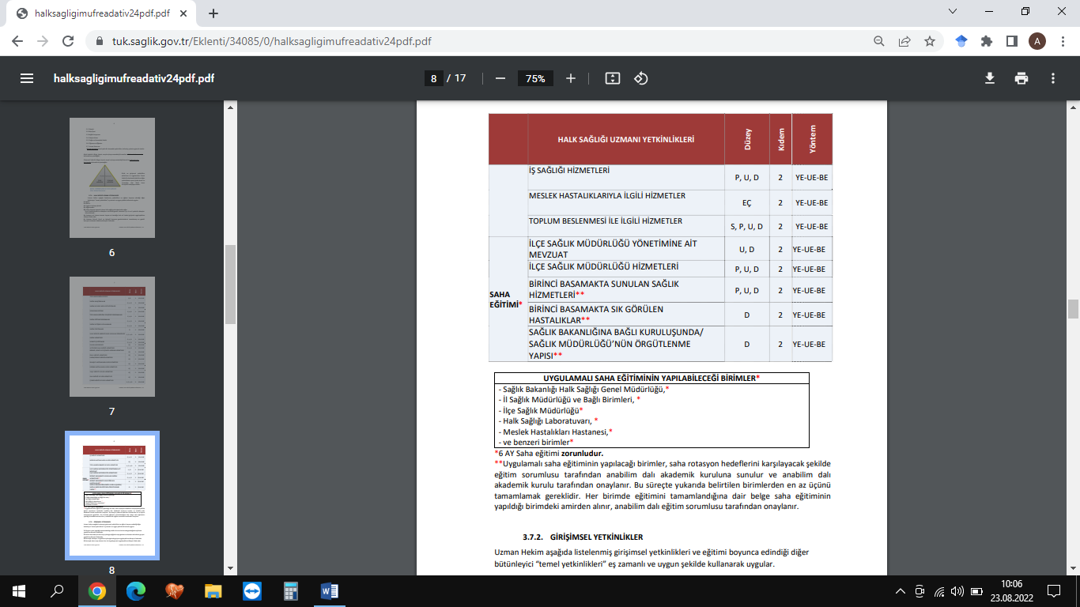

1. **Halk Sağlığı Uzmanlık Öğrencisinin Kazanması Beklenen**

**Girişimsel Yetkinlikler**

**Girişimsel Yetkinlikler** için **dört düzey** tanımlanmıştır.

**Düzey 1**: Girişimin nasıl yapıldığı konusunda bilgi sahibi olma ve bu konuda gerektiğinde açıklama yapabilme düzeyini ifade eder.

**Düzey 2**: Acil bir durumda, kılavuz veya yönerge eşliğinde veya gözetim ve denetim altında bu girişimi yapabilme düzeyini ifade eder.

**Düzey 3**: Karmaşık olmayan, sık görülen tipik olgularda girişimi uygulayabilme düzeyini ifade eder.

**Düzey 4**: Karmaşık olsun veya olmasın her tür olguda girişimi uygulayabilme düzeyini ifade eder.

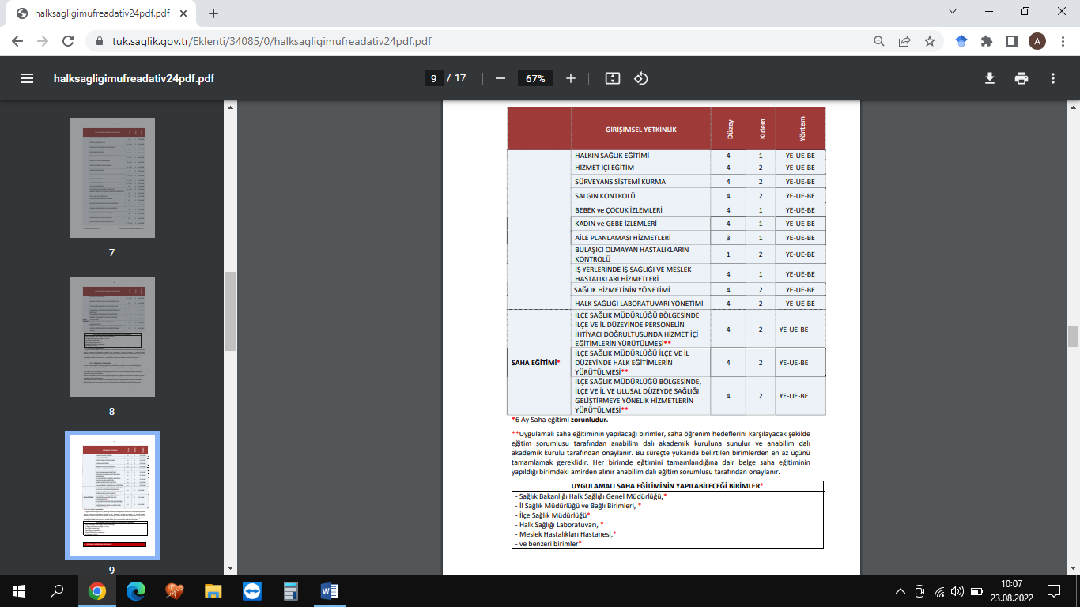

*Saha  çalışmaları  sırasında  araştırma  görevlileri  bulundukları  birimdeki bütün  faaliyetlerin içinde uygulamalı olarak yer alırlar. Bu arada  denetim,  satın  alma,  yazışmalar,  soruşturmalar,  personel  yönetimi,  finans  yöne-timi  gibi  idari  görevleri  gözler  ve  görev  yaparlar.  Saha  rotasyonları  için  tanımlanmış  olan  klinik  ve  girişim-sel  yetkinlik hedeflerine ulaşmış olurlar.

**ROTASYONLAR**

Halk Sağlığı Anabilim dalında en az altı ay geçirerek temel Halk Sağlığı disiplinini/eğitimini aldıktan sonra bu rotasyonların yapılması hedeflenmiştir. Rotasyonların toplam süresi 12 ay olup, 6 ayı klinik, 6 ayı saha rotasyonudur.

1. **Zorunlu (Klinik/Saha) Rotasyonlar**

İlgili mevzuata göre halk sağlığı uzmanlık öğrencisinin yapması zorunlu rotasyonlardır. Anabilim dalımızda göreve başlayıp temel halk sağlığı eğitimini alan asistanlarımız en az altı ay olan bu süreçten sonra uygun bir sıra ve aralıklarla bu rotasyonlara gönderilmektedirler.

**Birim Süre Planlanan Rotasyon tarihleri**

Psikiyatri 1 ay

İç Hastalıkları 1 ay

Kadın Hastalıkları ve Doğum 1 ay

Enfeksiyon Hast. ve Klinik Mikrobiyoloji 1 ay

Göğüs Hastalıkları 1 ay

Çocuk Sağlığı ve hastalıkları 1 ay

------------------------------------------------------------------------------------------

İl Sağlık Md, Halk Sağlığı Hizmetleri Başk. 4 ay

İlçe Sağlık Müdürlüğü 2 ay

Klinik rotasyonlar sırasında araştırma görevlisinin ilgili Anabilim Dalı açısından *toplumda sık görülen* hastalıkların tanı, tedavisi ve korunma konusunda eğitilmesi beklenmekte, nadir görülen hastalıkların Halk Sağlığı eğitimi açısından daha az önemli olduğu unutulmamalıdır. Dolayısıyla rotasyonların ilgili anabilim dalınca bu esas doğrultusunda planlanması beklenmektedir. Her bir rotasyonda hangi bilgi ve becerilerin kazandırılacağı ve hangi birimlerde görev alması gerektiği “***rotasyon hedefleri***” bölümünde belirtilmiştir.

1. **Önerilen rotasyonlar (Hastane Başhekimliğine bağlı birimler)**

Uzmanlık öğrencisinin uzmanlık alanı ile ilgili konularda bilgi/görgüsünü arttırmak amacıyla hastane başhekimliğine bağlı olan aşağıdaki birimlere toplam 2 hafta görevlendirilmesi yapılacaktır.

**-**Bulaşıcı hastalık sürveyans birimi

-Kanser kayıt birimi

-Çalışan sağlığı birimi

-HAP birimi

-Yetişkin aşılaması birimi

**3- İsteğe Bağlı Rotasyonlar**

Gereken durumlarda asistanlarımız eğitimlerine katkı sağlamak amacıyla (örneğin tez konuları ile ilişkili olarak) ilgili mevzuat çerçevesinde ve anabilim dalı kurul kararı ile ek olarak farklı klinik rotasyonlara da gidebilmektedirler.

**ÇOCUK SAĞLIĞI VE HASTALIKLARI AD.**

**ROTASYON HEDEFLERİ**

* Sağlam çocuk izlemleri ile ilgili bilgi ve becerisini geliştirmek

* Çocukluk döneminin her aşamasında anne sütü ve beslenmenin önemini, dengeli ve yeterli beslenme bilgi ve becerisini geliştirmek (bebeklerde demir, iyot, D vitamini yetersizliğinin önlenmesi programları)

* Çocukluk çağında sık görülen sağlık sorunlarının erken tanısı konusunda bilgi ve becerisini geliştirmek

* Çocuk/adolesan yaş grubunda sık görülen hastalıklara yaklaşım (akut solunum yolu enfeksiyonları, beslenme sorunları, anemi, vb), konusunda bilgi ve becerisini geliştirmek

* Çocukluk dönemi bağışıklaması konusunda bilgi ve becerisini geliştirmek

*Çocukluk dönemi tarama testleri (örneğin yenidoğan işitme taraması, fenilketonüri, kalça displazisi vb) konusunda bilgi ve becerisini geliştirmek

*Bebek dostu sağlık kuruluşu kavramını anlaşılması ve geliştirilmesi

* Adölesanın büyüme ve gelişiminin izlenmesi konusunda bilgi ve becerisini geliştirmek

* Adölesan Ünitesi Polikliniği’nde hastaya yaklaşım

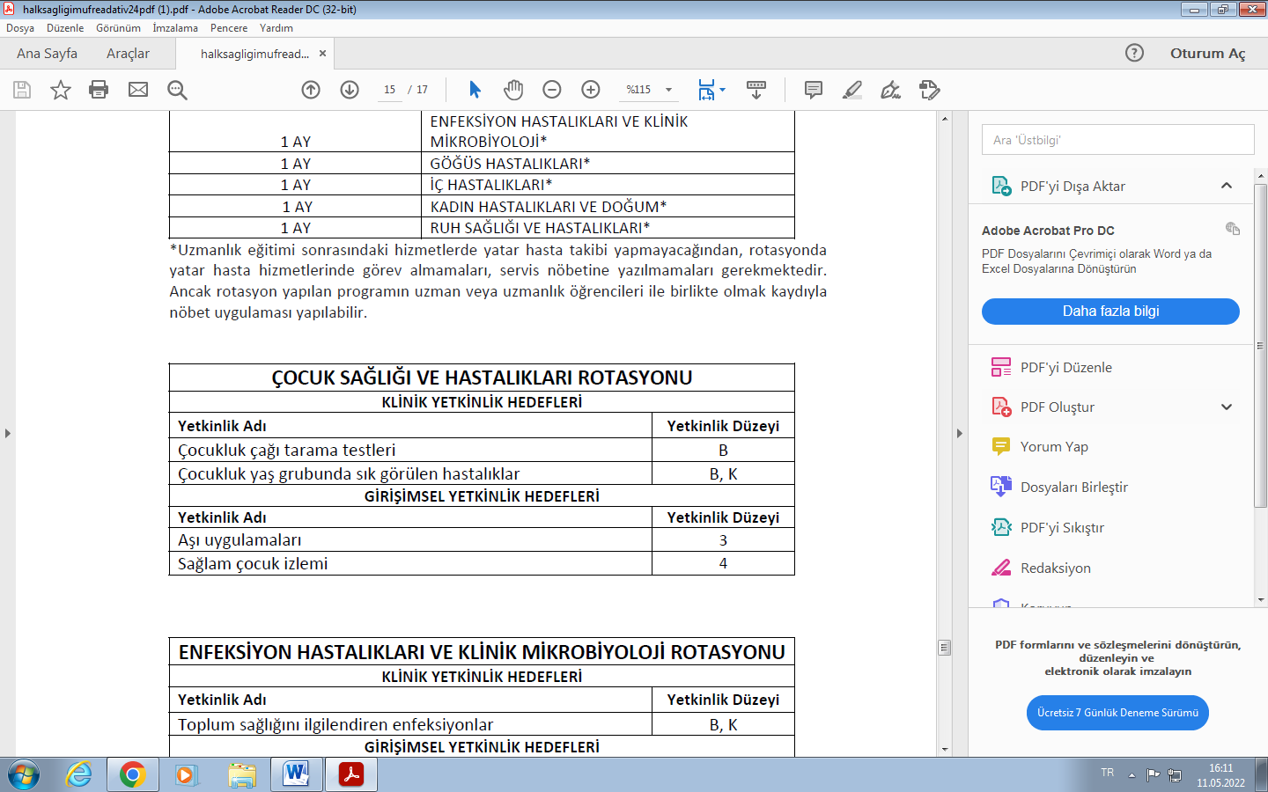

**Bu hedefler doğrultusunda:** Halk sağlığı uzmanlık öğrencisinin bu rotasyonunu

**Sağlam çocuk polikliniği:** 3 hafta yapılması önerilmektedir.

Bu sürede çocukluk dönemi tarama testleri, aşılama takvimi, bebek/çocuk beslenmesi, yeni doğan muayenesi ve sağlam çocuk izlemleri öğrenilmelidir.

**Genel çocuk polikliniği:** 1 hafta yapılması önerilmektedir

Bu sürede sık görülen çocukluk dönemi hastalıklarına yaklaşım (erken tanı ve tedavi), çocukluk döneminde rastlanabilecek acil sorunlar öğrenilmelidir.

**ÇOCUK SAĞLIĞI VE HASTALIKLARI AD. ROTASYONU**

**Değerlendirme Formu**

Öğrencinin adı soyadı:

Rotasyon başlangıç /bitiş tarihi:

**Rotasyon süresince uzmanlık öğrencisince yapılan işler/katıldığı bilimsel aktiviteler:**

1.

2.

3.

4.

5.

6.

Tıpta Uzmanlık Öğrencisi rotasyonu hakkındaki kanaat: Başarılı

Başarısız

**Değerlendirmeyi Yapan Öğretim Üyesinin** :

Adı, Soyadı İmzası Tarih

**İÇ HASTALIKLARI AD.**

**ROTASYON HEDEFLERI**

*Birinci basamakta toplumda sık görülen bulaşıcı olmayan kronik hastalıkların risk faktörleri, erken tanısı, tedavisi, korunması ve izlenmesi konusunda bilgi ve becerisini geliştirmek

- Hipertansiyon, koroner kalp hast.

- Diyabetes Mellitus,

- Anemiler v.b.

* Sık görülen hastalıkların rutin laboratuvar sonuçlarını değerlendirme bilgi ve becerisini geliştirmek

* Yetişkinin kontrol (check-up) muayenesini yapmak

* Erişkin çağ tarama testlerini (meme, kolon kanseri vb) bilmek, verileri değerlendirmek

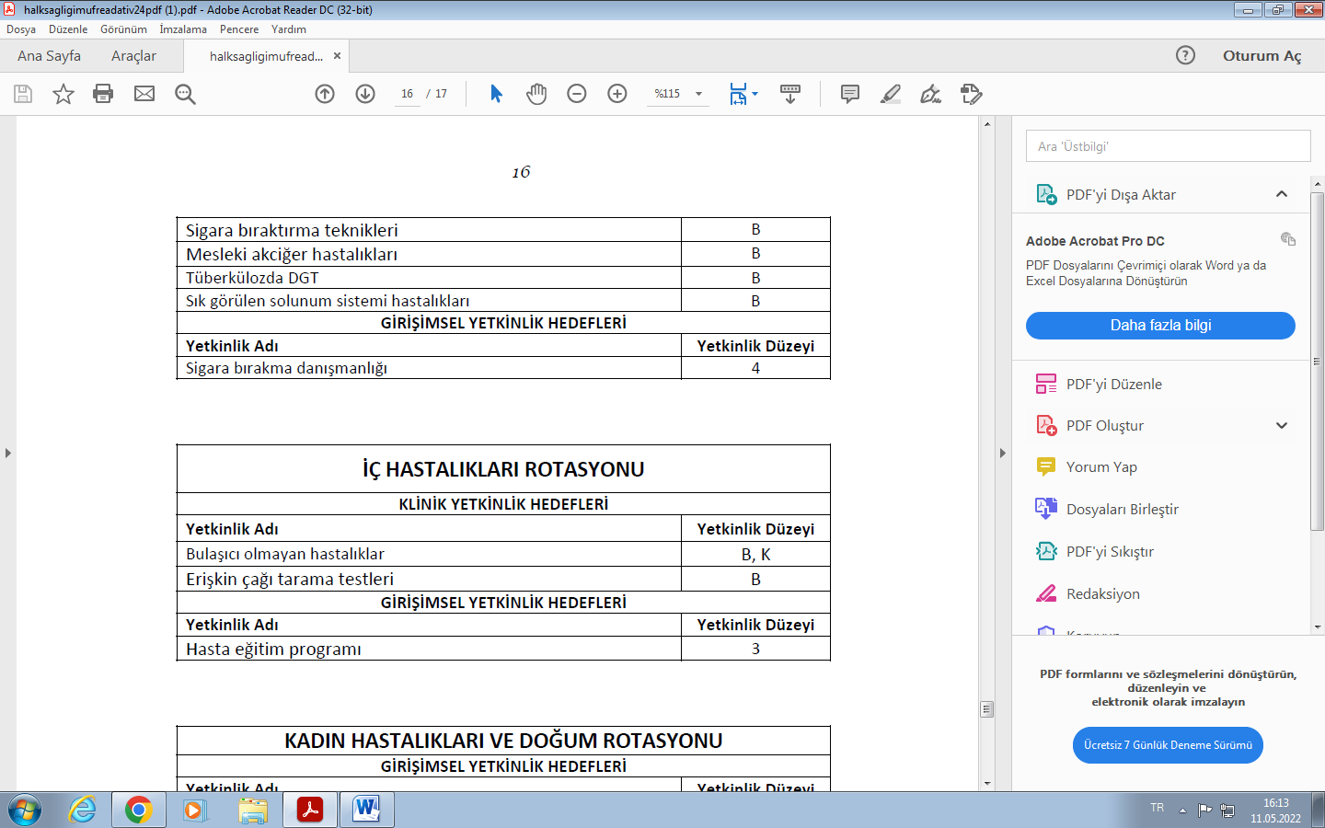

**Bu hedefler doğrultusunda:** Halk sağlığı tıpta uzmanlık öğrencisinin bu rotasyonunu

**Endokrin** bölümü **Diyabet/Tiroid polikliniğinde:** 1 hafta yapılması önerilmektedir.

**Nefroloji** bölümü **Hipertansiyon polikliniğinde:** 1 hafta yapılması önerilmektedir.

**İç hastalıkları Genel Dâhiliye /Geriatri polikliniğinde:** 2 hafta yapılması önerilmektedir.

Bu sürede diyabet/hipertansiyon/tiroid hastalarının muayene ve izlem sonuçlarının değerlendirilmesi, erken tanı için kullanılan tarama testleri vb bilgiler öğrenilmelidir. Sık görülen dâhili ve geriatrik hastalıklara yaklaşım öğrenilmelidir.

**İÇ HASTALIKLARI AD. ROTASYONU**

**Değerlendirme Formu**

Öğrencinin adı soyadı:

Rotasyon başlangıç /bitiş tarihi:

**Rotasyon süresince uzmanlık öğrencisince yapılan işler/katıldığı bilimsel aktiviteler:**

1.

2.

3.

4.

5.

6.

Tıpta Uzmanlık Öğrencisi rotasyonu hakkındaki kanaat: Başarılı

Başarısız

**Değerlendirmeyi Yapan Öğretim Üyesinin** :

Adı, Soyadı İmzası Tarih

**KADIN HASTALIKLARI ve DOĞUM AD.**

**ROTASYON HEDEFLERI**

* Kadın sağlığı ve üreme sağlığı konusunda bilgi ve becerisini geliştirmek

*Jinekolojik muayene yapma ve değerlendirme

* Kadın sağlığı açısından sık görülen hastalıklara karşı koruyucu uygulamalar ve erken tanı yaklaşımı konularında bilgi ve becerisini geliştirmek

* Jinekolojik kanserlerde erken tanı

* Cinsel yolla bulaşan hastalıklar

* Gebe muayenesi, gebe/lohusa izlemleri

* Gebelikte sık görülen sorunlar ve çözüm önerileri, riskli gebeliklere yaklaşım

* Aile planlaması yöntemleri ve AP danışmanlığı hakkında bilgi edinmesi

* Aile planlaması programlarına (RİA, MR) katılması

* Menapoz dönemi izlemleri

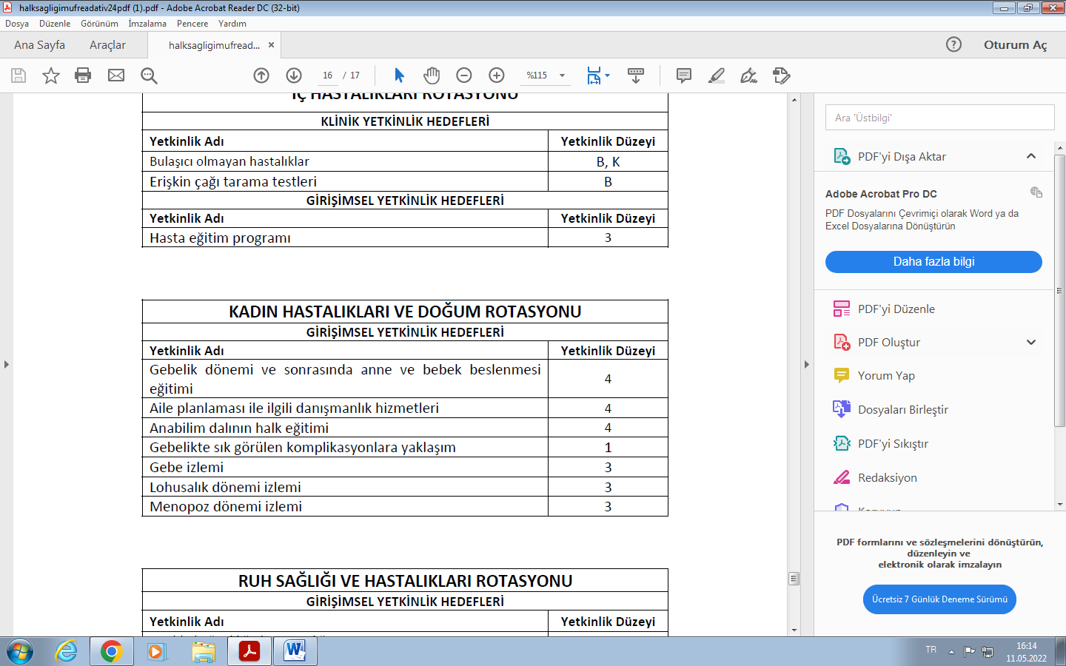

**Bu hedefler doğrultusunda:** Halk sağlığı tıpta uzmanlık öğrencisinin bu rotasyonunu

**Gebe izlem polikliniği: 2** hafta rotasyon yapılması önerilmektedir.

**Menapoz polikliniği: 1** hafta rotasyon yapılması önerilmektedir.

**Aile Planlaması ve/veya Genel Jinekoloji polikliniği: 1** hafta rotasyon yapılması önerilmektedir.

**KADIN HASTALIKLARI ve DOĞUM AD. ROTASYONU**

**Değerlendirme Formu**

Öğrencinin adı soyadı:

Rotasyon başlangıç /bitiş tarihi:

**Rotasyon süresince uzmanlık öğrencisince yapılan işler/katıldığı bilimsel aktiviteler:**

1.

2.

3.

4.

5.

6.

Tıpta Uzmanlık Öğrencisi rotasyonu hakkındaki kanaat: Başarılı

Başarısız

**Değerlendirmeyi Yapan Öğretim Üyesinin** :

Adı, Soyadı İmzası Tarih

**ENFEKSİYON HASTALIKLARI ve KLİNİK MİKROBİYOLOJİ AD**

**ROTASYON HEDEFLERI**

* Toplumda sık karşılaşılan enfeksiyon hastalıklarına yataklı ve ayaktan hizmet sunumundaki yaklaşımların öğrenilmesi

* Enfeksiyon Hastalıklarının yayılma ve bulaşma özellikleri ve korunma yöntemlerinin öğrenilmesi

* Özellikle toplumda sık görülen enfeksiyon hastalıklarında mikrobiyolojik tanı amaçlı örnek alma ve sonuçların değerlendirebilmesi konusunda bilgi ve becerinin geliştirilmesi

* Yetişkin bağışıklaması konusunda bilgi ve becerinin geliştirilmesi, risk gruplarında bağışıklama, proflaktik aşı ve serum uygulama

* Akılcı antibiyotik kullanım prensiplerinin öğrenilmesi

* Dezenfeksiyon-sterilizazyon uygulamaları ve hastane enfeksiyonlarının kontrolünün öğrenilmesi,

* Bulaşıcı hastalık bildirimi ve uygulamaları

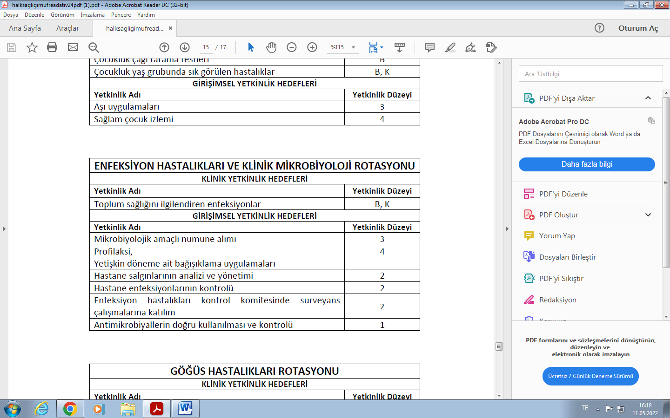

**Bu hedefler doğrultusunda:** Halk sağlığı tıpta uzmanlık öğrencisinin bu rotasyonunu

**Hastane Enfeksiyon Komitesinde: 3** hafta rotasyon yapılması önerilmektedir.

**Enfeksiyon polikliniği: 1** hafta rotasyon yapılması önerilmektedir.

**ENFEKSİYON HASTALIKLARI ve KLİNİK MİKROBİYOLOJİ AD. ROTASYONU**

**Değerlendirme Formu**

Öğrencinin adı soyadı:

Rotasyon başlangıç /bitiş tarihi:

**Rotasyon süresince uzmanlık öğrencisince yapılan işler/katıldığı bilimsel aktiviteler:**

1.

2.

3.

4.

5.

6.

Tıpta Uzmanlık Öğrencisi rotasyonu hakkındaki kanaat: Başarılı

Başarısız

**Değerlendirmeyi Yapan Öğretim Üyesinin**:

Adı, Soyadı İmzası Tarih

**RUH SAĞLIĞI ve HASTALIKLARI AD.**

**ROTASYON HEDEFLERI**

* Toplumda alkol ve madde bağımlılığının boyutlarının belirlenmesi

* Toplumda sık görülen ruh sağlığı hastalıkların özellikle de bağımlılığı olanların tanı, tedavi ve izlemleri

* Madde bağımlılığı ile mücadele konusunda bilgi ve becerisini geliştirmek

* Toplumun ruh sağlığını koruyucu ve geliştirici müdahaleler konusunda bilgi sahibi olmak

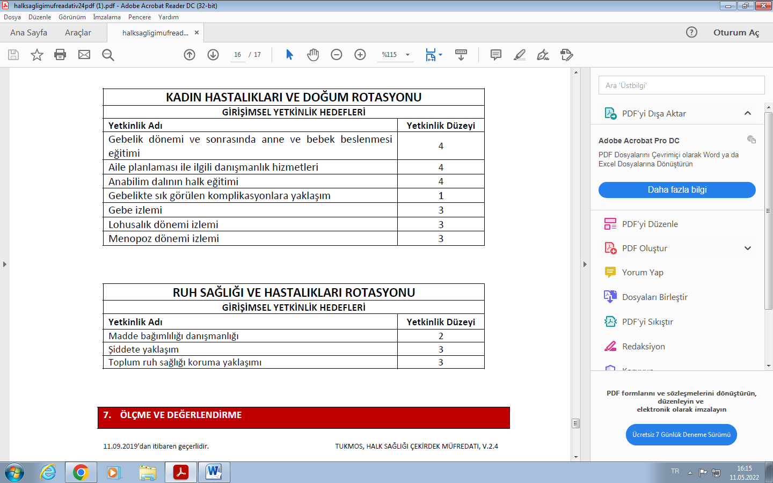

**Bu hedefler doğrultusunda:** Halk sağlığı tıpta uzmanlık öğrencisinin bu rotasyonunu

**Genel psikiyatri polikliniği:** 1 hafta rotasyon yapılması önerilmektedir.

**AMATEM polikliniği:** 3 hafta rotasyon yapılması önerilmektedir.

**RUH SAĞLIĞI ve HASTALIKLARI AD. ROTASYONU**

**Değerlendirme Formu**

Öğrencinin adı soyadı:

Rotasyon başlangıç /bitiş tarihi:

**Rotasyon süresince uzmanlık öğrencisince yapılan işler/katıldığı bilimsel aktiviteler:**

1.

2.

3.

4.

5.

6.

Tıpta Uzmanlık Öğrencisi rotasyonu hakkındaki kanaat: Başarılı

Başarısız

**Değerlendirmeyi Yapan Öğretim Üyesinin** :

Adı, Soyadı İmzası Tarih

**GÖĞÜS HASTALIKLARI AD.**

**ROTASYON HEDEFLERI**

* Toplumda sık görülen KOAH hastalığı ile mücadele

* TBC hastalığı ile mücadele

* Kronik Akciğer hastalıklarının izlem/kontrol muayenelerini yapabilme

* Sigara/nikotin bağımlılığı ile mücadele konusunda bilgi ve becerisini geliştirmek

*Sigara Bırakma polikliniklerinin işleyişi, bırakanların izlenmesi

*Toplumun akciğer sağlığını geliştirici müdahaleler konusunda bilgi sahibi olmak

*Mesleki AC hastalıkları konusunda bilgi sahibi olmak

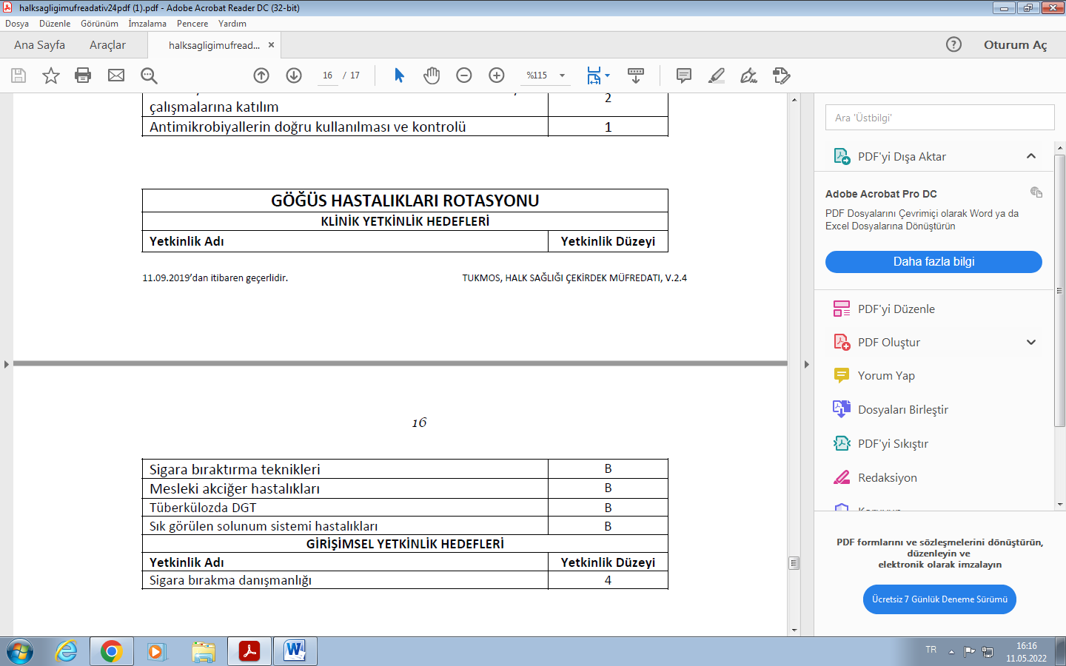



**Bu hedefler doğrultusunda:** Halk sağlığı tıpta uzmanlık öğrencisinin bu rotasyonunu

* **KOAH polikliniği:** 1 hafta rotasyon yapılması önerilmektedir.

* **Sigara Bırakma polikliniği:** 3 hafta rotasyon yapılması önerilmektedir.

**GÖĞÜS HASTALIKLARI AD. ROTASYONU**

**Değerlendirme Formu**

Öğrencinin adı soyadı:

Rotasyon başlangıç /bitiş tarihi:

**Rotasyon süresince uzmanlık öğrencisince yapılan işler/katıldığı bilimsel aktiviteler:**

1.

2.

3.

4.

5.

6.

Tıpta Uzmanlık Öğrencisi rotasyonu hakkındaki kanaat: Başarılı

Başarısız

**Değerlendirmeyi Yapan Öğretim Üyesinin**:

Adı, Soyadı İmzası Tarih

**İL SAĞLIK MÜDÜRLÜĞÜ/HALK SAĞLIĞI HİZMETLERİ BAŞKANLIĞI**

**SAHA ROTASYONU ÖĞRENİM HEDEFLERİ**

**ÇEKÜS Birimi**

* Yenidoğan tarama programları ve işleyişi gözlemek
* Anne-bebek ölümü inceleme komisyonlarına katılmak
* Bebek dostu uygulamaları değerlendirme kriterlerini öğrenmek
* Yürütülen programların izleme ve değerlendirmesini yapmak

**Aşı Programları Birimi**

* Aşı takip sistemi (ATS) kullanım becerisi
* Aşı uygulamaları, aşı lojistiği ve soğuk zincir kontrol araçlarını incelemek ve kullanım becerisini
* ASİE sürveyansının işleyişini gözlemek
* GBP aşı ile önlenebilir hastalık programlarını yürütülmesini ve izlenmesini incelemek

**Bulaşıcı Hastalıklar Birimi**

* İZCİ sürveyans yazılımını kullanım becerisi kazanmak, bir hastalıkla ilgili sürveyans raporu yazmak
* Erken uyarı sistemi ve işleyişini açıklamak
* Rotasyon döneminde gerçekleşen bir salgının epidemiyolojik incelemesini yapmak
* Sıtma kontrol programı ve vektör mücadelesi (sıtma savaş birimi)

**Kanser Birimi**

* Kanser erken tanı programları ve nasıl izlendiğini açıklamak
* Kanser kayıtçılığı ve kanser verisinin analizi ile ilgili anahtar noktaları öğrenmek

**Toplum Sağlığı**

* Göçmen sağlığına yönelik sunulan hizmetlerin planlanması ve uygulanmasını izlemek
* ÖBS kullanım değerlendirme becerisi kazanmak
* Koruyucu diş sağlığı uygulamaları ve yürütülmesini gözlemek
* Toplu Yaşanılan yerler ve mevsimlik tarım işçilerine sunulan hizmetlerin organizasyonu ve değerlendirmesini yapmak
* Mobil sağlık hizmetlerinin organizasyonu ve değerlendirmesini yapmak

**Aile hekimliği-izleme değerlendirme birimi**

* Aile hekimlerinin sunduğu hizmetlerin nasıl izlendiğini ve değerlendirildiğini gözlemek

**Çevre sağlığı**

* İnsani tüketim amaçlı sularla ilgili denetim ve kontrol izlemelerinin nasıl yapıldığı ve nasıl izlendiğini açıklamak
* İnsani tüketim amaçlı sular ve yüzme suları ile ilgili “İçme kullanma ve yüzme suyu coğrafi bilgi sistemi” kullanım becerisini kazanmak
* Vektör kontrolüne yönelik biyosidal ve biyosidal uygulama süreçlerini açıklamak

**Bulaşıcı olmayan hastalıklar**

* HYP uygulaması kullanım becerisi kazanmak
* Ulusal düzeyde yürütülen kronik hastalık programlarının ilde nasıl uygulandığını değerlendirmek
* İş sağlığı güvenliği ve meslek hastalıkları ile ilgili yapılan çalışmaları değerlendirmek

**Tütün ve Diğer Bağımlılık Yapıcı Maddelerle Mücadele Birimi**

* Tütün kontrolü ve denetimi ilgili yapılan çalışmaları değerlendirmek
* Ruh sağlığı
* Toplum ruh sağlığı hizmetlerinin organizasyonu ve değerlendirilmesini izlemek

**Bilgi sistemleri (HSYS kullanımı)**

**Halk sağlığı laboratuvarı**

* Çevresel örnek numune kabul kriterlerini açıklayabilmek
* Klinik ve çevresel örneklerin analiz ve raporlama süreçlerini incelemek.
* Halk sağlığı programlarına laboratuvar desteğinin nasıl verildiğini gözlemek

**ACİL SAĞLIK HİZMETLERİ BAŞKANLIĞI**

* Afetlerde Sağlık hizmetleri Birimi
* SAKOM
* Afet durumunda sağlık hizmetlerinin nasıl sunulduğu ve koordine edildiğini yerinde görmek ve il afet acil durum planlarının nasıl yapıldığını değerlendirmek

**NOT:** Halk Sağlığı Uzmanlık öğrencisibu saha rotasyonu bitirincediğer asistanlara yönelik **bir bilgilendirme sunumu yapacaktır.**

**İL SAĞLIK MÜDÜRLÜĞÜ/HALK SAĞLIĞI HİZMETLERİ BAŞKANLIĞI ROTASYONU**

**Değerlendirme Formu**

Uzmanlık Öğrencisinin adı soyadı:

Rotasyon başlangıç /bitiş tarihi:

**Rotasyon süresince uzmanlık öğrencisince yapılan işler/katıldığı bilimsel aktiviteler:**

1.

2.

3.

4.

5.

6.

7.

8.

9.

10.

Tıpta Uzmanlık Öğrencisi rotasyonu hakkındaki kanaat: Başarılı

Başarısız

**Değerlendiren Eğitim Sorumlusu Öğretim Üyesi ve Birim Sorumlusunun:**

Adı, Soyadı İmzası Tarih

**Eğitim sorumlusu Öğr.Üyesi:**

**Birim Sorumlusu**

**İLÇE SAĞLIK MÜDÜRLÜĞÜ SAHA ROTASYONU**

**ÖĞRENİM HEDEFLERİ**

**Sağlıklı hayat merkezi**

* KETEM
* Beslenme danışmanlığı, hareketli hayat
* Gebe okulu
* Sağlık okuryazarlığı
* Üreme sağlığı
* Çocuk gelişimi
* Sigara bırakma hizmetlerini sunumunu gözlemek, değerlendirmesini yapmak

**Verem savaş dispanseri**

* DGT uygulaması ve izlenmesini yerinde görmek
* Hasta takip programları ve uygulamalarını değerlendirmek

**Deri ve zührevi hastalıklar dispanseri**

* CYBH ile ilgili yürütülen çalışmaları gözlemek

**Çevre sağlığı**

* İnsani tüketim amaçlı sular ve yüzme sularından numune alma, Cl ölçümü

**Çalışan sağlığı birimi**

* İSİG açısından yapılan denetimler

**NOT:** Halk Sağlığı Uzmanlık öğrencisibu saha rotasyonu bitirincediğer asistanlara yönelik **bir bilgilendirme sunumu yapacaktır.**

**İLÇE SAĞLIK MÜDÜRLÜĞÜ SAHA ROTASYONU**

**Değerlendirme Formu**

Öğrencinin adı soyadı:

Rotasyon başlangıç /bitiş tarihi:

**Rotasyon süresince uzmanlık öğrencisince yapılan işler/katıldığı bilimsel aktiviteler:**

1.

2.

3.

4.

5.

6.

7.

8.

9.

10.

Tıpta Uzmanlık Öğrencisi rotasyonu hakkındaki kanaat: Başarılı

Başarısız

**Değerlendiren Eğitim Sorumlusu Öğretim Üyesi ve Birim Sorumlusunun:**

Adı, Soyadı İmzası Tarih

**Eğitim sorumlusu Öğr.Üyesi:**

**Birim Sorumlusu**

**HALK SAĞLIĞI KLİNİK ve SAHA ROTASYONLARININ**

**ASİSTAN DEĞERLENDİRMESİ**

Değerli öğrencimiz yapmış olduğunuz rotasyonlarınızla ilgili aksayan noktaları belirleyebilmek ve eğitimde daha iyiye ulaşabilmek için yaptığınız rotasyonlarda belirlenen amaçlara ulaşabilme durumunuzu *1 ile 5 arasında* bir puan vererek değerlendiriniz.

Belirlenen Amaçlara; **5:** Tam Olarak **ULAŞILDI;**

**4**:Büyük Oranda **ULAŞILDI;**

**3:** Kısmen **ULAŞILDI**

**2:** Yeterince **ULAŞILAMADI;**

**1:** Hiçbir Düzeyde **ULAŞILAMADI**

|  |  |  |  |  |
| --- | --- | --- | --- | --- |
|  | **Değerlendirme Puanı** | | | **Varsa ilgili rotasyonda**  **ulaşılamayan hedefleri yazınız** |
| Kadın Hastalıkları ve Doğum | |  |  | |
| İç Hastalıkları | |  |  | |
| Psikiyatri | |  |  | |
| Enfeksiyon Hastalıkları ve Klinik Mikrobiyoloji | |  |  | |
| Çocuk Sağlığı ve Hastalıkları | |  |  | |
| Göğüs Hastalıkları | |  |  | |
|  | | | | |
| İl Sağlık Müdürlüğü-Halk Sağlığı Hizmetleri Başkanlığı | |  |  | |
| İlçe Sağlık Müdürlüğü | |  |  | |

**Yaptığınız Rotasyonlar ile ilgili olarak varsa belirtmek istediğiniz ayrıntılı GÖRÜŞ ve ÖNERİLERİNİZİ lütfen aşağıya yazınız:**

**………………………………………………………………………………………………………………….**

Eğitim döneminizde sunmuş olduğunuz seminer ve makaleleri katıldığınız kurs/kongreleri, yapmış olduğunuz akademik çalışmaları (bildiri, yayın vb) aşağıdaki tablolara işleyip onaylatınız.

**SEMİNERLER**

|  |  |  |  |
| --- | --- | --- | --- |
| **YIL** | **Tarih** | **Konu** | **Onaylayan Öğr.Üyesi** |
| 1. **Yıl** |  |  |  |
|  |  |  |
| 1. **Yıl** |  |  |  |
|  |  |  |
| 1. **Yıl** |  |  |  |
|  |  |  |
| **4. Yıl** |  |  |  |
|  |  |  |

**SUNULAN MAKALELER**

|  |  |  |  |
| --- | --- | --- | --- |
| **YIL** | **Tarih** | **Makale Adı** | **Onaylayan Öğr.Üyesi** |
| 1. **Yıl** |  |  |  |
|  |  |  |
|  |  |  |
| 1. **Yıl** |  |  |  |
|  |  |  |
|  |  |  |
| 1. **Yıl** |  |  |  |
|  |  |  |
|  |  |  |
| 1. **Yıl** |  |  |  |
|  |  |  |

**KATILDIĞINIZ AKADEMİK MESLEKİ KURSLAR-OKULLAR**

|  |  |  |
| --- | --- | --- |
| **Tarih** | **Kurs adı/konusu** | **Onaylayan Öğr.Üyesi** |
|  |  |  |
|  |  |  |
|  |  |  |
|  |  |  |
|  |  |  |
|  |  |  |
|  |  |  |
|  |  |  |

**KATILDIĞINIZ ULUSAL/ULUSLARARASI**

**KONGRE VE SEMPOZYUMLAR**

|  |  |  |
| --- | --- | --- |
| **Tarih** | **Toplantı Adı** | **Onaylayan Öğr.Üyesi** |
|  |  |  |
|  |  |  |
|  |  |  |
|  |  |  |
|  |  |  |
|  |  |  |
|  |  |  |
|  |  |  |
|  |  |  |

**KONGRELERDE SUNULAN POSTER VE SÖZLÜ BİLDİRİLERİNİZ**

|  |  |  |  |  |
| --- | --- | --- | --- | --- |
| **No** | **Tarih** | **Çalışmanın adı ve türü\***  *(SÖZLÜ SUNUM/ POSTER SUNUMU) | **Kongre** | **Onaylayan Öğr.Üyesi** |
| **1** |  |  |  |  |
| **2** |  |  |  |  |
| **3** |  |  |  |  |
| **4** |  |  |  |  |
| **5** |  |  |  |  |
| **7** |  |  |  |  |
| **8** |  |  |  |  |

**YAYINLARINIZ**

|  |  |  |  |
| --- | --- | --- | --- |
| **No** | **Türü**  (ARAŞTIRMA/ DERLEME/ OLGU SUNUMU) | **Makale Adı, Dergi künyesi** | **Onaylayan Öğr.Üyesi** |
| **1** |  |  |  |
| **2** |  |  |  |
| **3** |  |  |  |
| **4** |  |  |  |

**KATKI VERDİĞİNİZ ARAŞTIRMALAR**

|  |  |  |  |  |
| --- | --- | --- | --- | --- |
| **No** | **Tarih** | **Türü** | **Araştırma Adı** | **Onaylayan Öğr.Üyesi** |
| **1** |  |  |  |  |
| **2** |  |  |  |  |
| **3** |  |  |  |  |

**UZMANLIK ÖĞRENCİLERİ DEĞERLENDİRME SINAVLARI**

|  |  |  |  |
| --- | --- | --- | --- |
| **YIL** | **Tarih** | **Sınav Notu** | **Onaylayan Öğr.Üyesi** |
| 1. **Yıl** |  |  |  |
|  |  |  |
| 1. **Yıl** |  |  |  |
|  |  |  |
| 1. **Yıl** |  |  |  |
|  |  |  |
| 1. **Yıl** |  |  |  |
|  |  |  |

**Halk Sağlığı Tıpta Uzmanlık EĞİTİM TAKVİMİ**

|  |  |  |  |  |  |  |  |  |
| --- | --- | --- | --- | --- | --- | --- | --- | --- |
|  | **Dönemler (yarıyıl)** | | | | | | | |
| **1** | **1** | **2** | **2** | **3** | **3** | **4** | **4** |
| Dönem 3 HS dersleri | x | x |  |  |  |  |  |  |
| Dönem 4 HS dersleri | x | x |  |  |  |  |  |  |
| Dönem 6 intern dersleri | x | x | x | x |  |  |  |  |
| HS yüksek lisans/uzmanlık/doktora eğitimlerine katılım | x | x | x | x | x | x | x |  |
| Makale sunumu |  | x | x | x | x | x |  |  |
| Seminer sunumu |  |  | x | x | x | x |  |  |
| Klinik Rotasyonlar |  | x | x | x | x | x |  |  |
| Saha rotasyonları |  |  |  | x | x | x |  |  |
| Kongre katılımı |  |  | x | x | x | x | x | x |
| Kurs katılımı |  | x | x | x | x | x | x | x |
| Tez konusu ve danışmanın belirlenmesi |  |  |  | x | x |  |  |  |
| Tez çalışmaları |  |  |  |  |  | x | x | x |

**Halk sağlığı Tıpta Uzmanlık eğitimi TEORİK dersler**

|  |  |  |
| --- | --- | --- |
| **Eğitimin konusu** | **Dönemi** | **Öğretim üyeleri** |
| -Halk Sağlığına Giriş | 1 | MRA,MT |
| - Epidemiyoloji | 1,2 | MRA,ME |
| -Demoğrafi | 2 | ME |
| - Biyoistatistik | 1 | LD, ME |
| -Araştırma Planlaması | 1 | MRA,LD,ME |
| -Kadın ve Üreme Sağlığı | 2 | MA, YS |
| -Çocuk/Ergen/ Okul Sağlığı | 3 | MA |
| -Yaşlı Sağlığı ve Kronik Hastalıklar | 2,3 | LD,MA |
| -Bulaşıcı Hastalıklar ve Bağışıklama | 2 | ME,MA |
| -İş Sağlığı | 3 | MT,AİB |
| -Çevre Sağlığı | 3 | YS, AİB |
| -Toplum  Ruh  Sağlığının Geliştirilmesi ve Bağımlılıkla Mücadele | 3 | LD |
| -Sağlığın Korunması, Geliştirilmesi ve Sağlık Eğitimi | 1 | YS |
| -Toplum Beslenmesi | 1,2,3 | AİB,KHE,MA |
| -Olağan Dışı Durumlarda Sağlık Uygulamaları/Afet Yönetimi | 2,3 | AİB,KHE,ME |
| -Sağlık Hizmetleri | 1 | KHE |
| -Sağlık Yönetimi ve Sağlık Mevzuatı | 2,3 | YS,MA,ME |
| -Sağlık Politikaları | 2,3 | MT,AİB |
| -Sağlık Ekonomisi | 2,3 | MT,YS |
| -Türkiye’de Sağlık Hizmetleri | 1 | MA,AİB,KHE |
| -Kazalar  ve Yaralanmalar | 2,3 | LD, |
| -Uluslararası Sağlık | 3 | KHE,AİB |

**MRA:** Prof.Dr. Mehmet Rıfkı Aktekin

**LD:** [Prof. Dr. Levent DÖNMEZ](http://aves.akdeniz.edu.tr/donmez)

**AİB**: [Prof. Dr. Ali İhsan BOZKURT](https://avesis.akdeniz.edu.tr/aliihsanbozkurt)

**YS**: [Doç. Dr. Yonca SÖNMEZ](http://aves.akdeniz.edu.tr/yoncasonmez/)

**MT**:[Doç. Dr. Mehtap TÜRKAY](http://aves.akdeniz.edu.tr/kaymehtur)

[**MA**:Dr. Öğr. Üyesi Meltem AKDEMİR](http://aves.akdeniz.edu.tr/meltemakdemir)

[**ME**:Dr. Öğr. Üyesi Mestan EMEK](http://aves.akdeniz.edu.tr/Sorgu.aspx?Sorgu=17423)

**KHE**: [Öğr. Gör. Dr. Kamil Hakan ERENGİN](http://aves.akdeniz.edu.tr/erengin)

**Halk sağlığı AD. Tıpta Uzmanlık eğitimi**

**2022-2023 EĞİTİM ÖĞRETİM DÖNEMİ**

**2.dönem TEORİK EK-ders PROGRAMI**

|  |  |  |
| --- | --- | --- |
| **Tarih**  (14:00-16:30) | **Konu** | **Öğretim**  **üyesi** |
| **ŞUBAT** | | |
| 9 Şubat 2023 | İçme sularının dezenfeksiyonunda yeni yaklaşımlar | Prof.Dr.Aİ. Bozkurt |
| 16 Şubat 2023 |  |  |
| 23 Şubat 2023 |  |  |
| **MART** | | |
| 2 Mart 2023 |  | Uzm.Dr. İlknur SÜLEMİŞ  (İl Sağlık Md. Halk Sağlığı HB) |
| 9 Mart 2023 |  |  |
| 16 Mart 2023 |  |  |
| 23 Mart 2023 |  |  |
| 30 Mart 2023 |  |  |
| **NİSAN** | | |
| 6 Nisan 2023 |  |  |
| 13 Nisan 2023 |  |  |
| 20 Nisan 2023 |  |  |
| 27 Nisan 2023 |  |  |
| **MAYIS** | | |
| 4 Mayıs 2023 |  |  |
| 11 Mayıs 2023 |  |  |
| 18 Mayıs 2023 |  |  |
| 25 Mayıs 2023 | Dönem sonu değerlendirme sınavı |  |

**Halk sağlığı AD. Tıpta Uzmanlık eğitimi**

**2022-2023 EĞİTİM ÖĞRETİM DÖNEMİ**

**1.dönem TEORİK EK-ders PROGRAMI**

|  |  |  |
| --- | --- | --- |
| **Tarih**  (14:00-16:30) | **Konu** | **Öğretim**  **üyesi** |
| **EKİM** | | |
| 6 Ekim 2022 | Su sağlık ilişkisi, İçme ve kullanma sularının dezenfeksiyonu | Prof.Dr.Aİ. Bozkurt |
| 13 Ekim 2022 | Sağlığın Ölçülmesi | [Öğr.Gör.Dr. KH.Erengin](http://aves.akdeniz.edu.tr/erengin) |
| 20 Ekim 2022 | Sağlığın Ölçülmesi II | Doç.Dr.M.Türkay |
| 27 Ekim 2022 | Bağışıklama | [Dr.Öğr.Üyesi M A](http://aves.akdeniz.edu.tr/meltemakdemir)kdemir |
| **KASIM** | | |
| 3 Kasım 2022 | **İZCİ** programı  (Bulaşıcı Hastalık Sürveyans ve Erken Uyarı Sistemi) | Uzm.Dr. İlknur SÜLEMİŞ  (İl Sağlık Md. Halk Sağlığı HB) |
| 10 Kasım 2022 | Kronik Hastalıklar Epidemiyolojisi | Prof.Dr. L.Dönmez |
| 17 Kasım 2022 | Kronik Hastalıklar Epidemiyolojisi | Prof.Dr. L.Dönmez |
| 24 Kasım 2022 | Kronik Hastalıklar Epidemiyolojisi | Prof.Dr. L.Dönmez |
| **ARALIK** | | |
| 1 Aralık 2022 | İçme sularının dezenfeksiyonunda yeni yaklaşımlar | Prof.Dr.Aİ Bozkurt |
| 8 Aralık 2022 | Sağlığı Geliştirme | Doç.Dr.Y. Sönmez |
| 15 Aralık 2022 | Sağlık Eğitimi | Doç.Dr.Y. Sönmez |
| 22 Aralık 2022 | Yaşlılık ve Sağlık Sorunları | [Dr. Öğr. Üyesi M. A](http://aves.akdeniz.edu.tr/meltemakdemir)kdemir |
| 29 Aralık 2022 | **Halk Sağlığı temalı eğitici film** | [Doç. Dr. M.T](http://aves.akdeniz.edu.tr/kaymehtur)ürkay |
| **OCAK** | | |
| 5 Ocak 2023 | **HSYS** ( Halk Sağlığı Yönetim Sistemi) programı | Uzm.Dr. İlknur SÜLEMİŞ  (İl Sağlık Md. Halk Sağlığı HB) |
| 12 Ocak 2023 | Eleştirel Makale Değerlendirme | Dr. Öğr. Üyesi M.Emek |
| 19 Ocak 2023 | Meta analize giriş | Dr. Öğr. Üyesi M.Emek |
| 26 Ocak 2023 | Dönem sonu değerlendirme sınavı |  |